淡江時報 第 666 期
冬至VS.耶誕 外籍生一起過
學校要聞
【記者鍾宇婷�吳采璇淡水校園報導】為讓外籍生體驗中國冬至習俗及迎接耶誕節，國交處及麗澤學舍分別於上週三、四舉辦「冬至湯圓大會」及耶誕Party，讓外籍生度過熱鬧溫馨的節日。

在外語大樓大廳舉辦的湯圓大會，聚集了來自各國的外籍生，彷彿就是一場嘉年華會。國交處主任陳惠美開心地說：「藉著這次機會讓大家聚聚，同時也可以讓外籍生知道吃湯圓是我們中國人的習俗，代表又長一歲了。」來自法國里昂第三大學的國貿碩士班交換生林培盟（LiM Pierre-Mong）表示：「紅豆湯圓真的很美味！我覺得在冬至這個最長夜晚吃湯圓的傳統很特別，以前在法國時從沒聽過這樣的習俗。」

耶誕Party現場準備了許多豐盛的食物，外籍同學們大啖美食，臉上展露出滿足的笑容，之後大家分組進行遊戲、交換禮物，還有住宿生扮成聖誕老人發糖果與大家同樂。

來自德國科隆大學的Sebastin說：「我在德國時，大部分耶誕節都是和家人一起過，比較少有機會參加這麼多人同歡的聖誕Party，而且現場有不少台灣風味的美食，感覺真棒！」來自韓國慶南大學的金嘉英也表示：「台灣同學對外籍生都滿熱情的，能和麗澤住宿生們一起同樂，真的很開心！」（攝影�鄭文煒）
2010/09/27

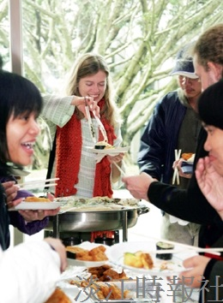
冬至VS.耶誕 外籍生一起過

